CHLAZENÍ REPASE PŘENOSNÉ EU 4PX

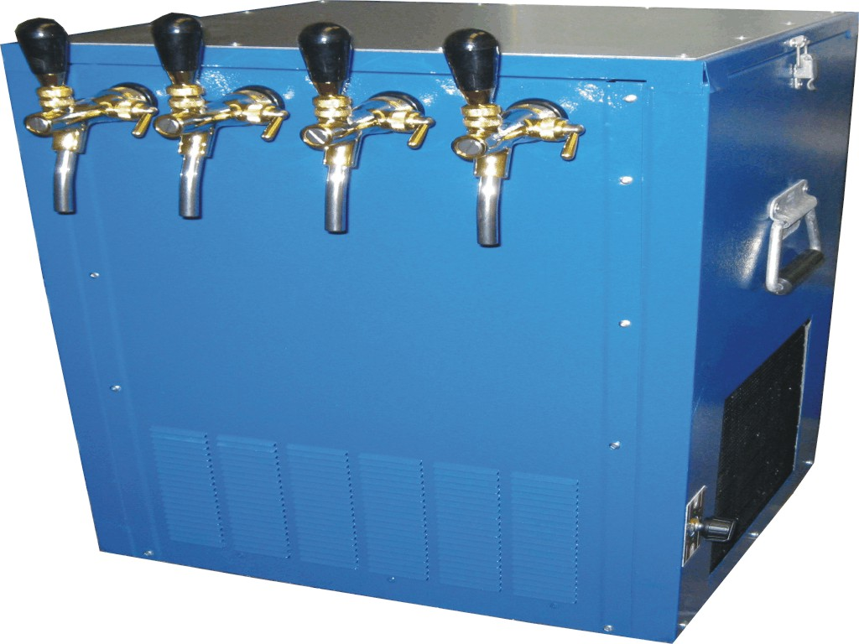

Typ chlazení | CHLAZENÍ EU 4 PX - VODNÍ
Chladící výkon | cca 70 l/hod. x 4
Výstupní teplota nápoje | 2 – 8 ° C
Počet chlazených nápojů | 4
Napájení | 230 V 50 Hz
Chladivo | R 134 A
Vnější rozměry
- šířka | 480 mm
- hloubka | 430 mm
- výška | 620 mm
Cena včetně DPH 20% | 9 300,-

Dodávané chladiče jsou včetně vedení k sudu a spojek. Narážecí hlavy jsou dodány dle požadavků zákazníka, nejsou součástí cenové kalkulace. Typ bajonet za 800,- Kč, typ plochý za 900,- Kč vč. DPH.

Objednávky na tel: 602/48 77 13 nebo na email: sokolservis@seznam.cz

